第8次 交互式图像复原

一、实验目的：掌握抑制图像中正弦干扰的交互式复原法
二、实验原理: 设原始图像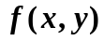混入了正弦干扰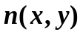，使之变为降质图像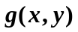，即
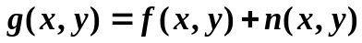 （8-1）
式中 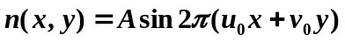 （8-2）
这里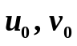是正弦干扰的空间频率，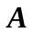是正弦干扰的振幅。
对（8-1）式进行离散Fourier变换，可得
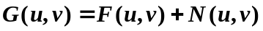 （8-3）
式中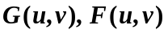分别是降质图像、原始图像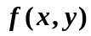的Fourier变换。
正弦干扰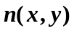的Fourier变换为
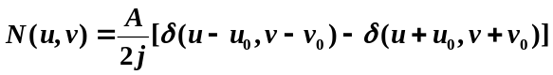 （8-4）
由于上述正弦干扰的Fourier谱是一对函数，在降质图像的幅度谱上表现为一对亮点，设法去掉这对亮点，同时保持其它成分不变，再作反变换就可以去掉正弦干扰，恢复原始图像。
图8-1给出了一个消除正弦干扰的例子，图中(a)为原始图像，(b)为叠加了正弦干扰的图像，(c)为复原后的图像，(d)(e)(f)分别是原始图像、退化图像、复原图像的Fourier幅度频谱
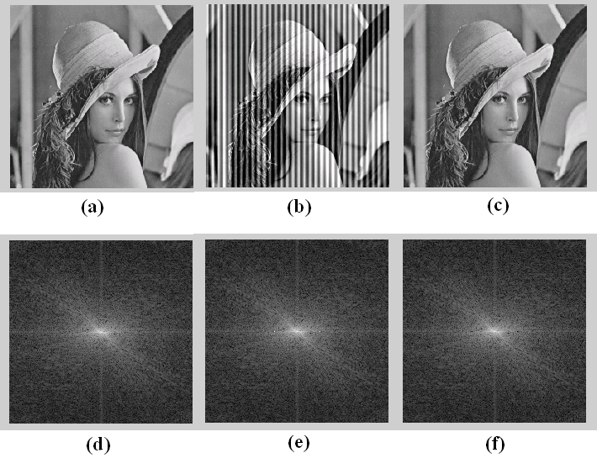
图8-1 消除正弦干扰的例子
三、实验内容
选择一幅图像，并叠加一、二个正弦干扰，利用Fourier变换去除这些正弦干扰，给出图像复原的结果。

四、实验步骤
1．对降质图像作离散Fourier变换，求其幅度谱、相位谱，并显示幅度谱。
2．观察幅度谱上正弦干扰对应的亮点，编写并运行MATLAB程序，去掉这些亮点，同时保持对应于直流分量的亮点不变，获得修正的幅度谱。
3．利用降质图像的Fourier相位谱和修正后的幅度谱作Fourier反变换,获得复原图像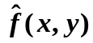。
五、实验报告要求：写出实验目的、实验原理、实验步骤、实验结果分析、
参考文献。
六、思考题
阅读下述MATLAB语句，利用你编写的MATLAB图像复原程序，消去降质图像(程序中的J)中的正弦干扰。若将程序中的第5行改为u=16/254，观察你的程序运行结果，再将该行改为u=16/128，再观察你的程序运行结果，这两次运行的图像复原结果有何区别？试解释这种区别，并写入你的实验报告。
close all;
clear all;
I=imread('cameraman.tif ');
I=im2double(I);
u=16/256;
v=32/256;
d=0.4;
u1=2*pi*u;
v1=2*pi*v;
for m=1:256
for n=1:256
W(m,n)=d*sin(u1*m+v1*n);
end
end
J=I+W;

